Sindicato Nacional dos Docentes das Instituições de Ensino Superior - ANDES-SN
Data: 07/07/2015
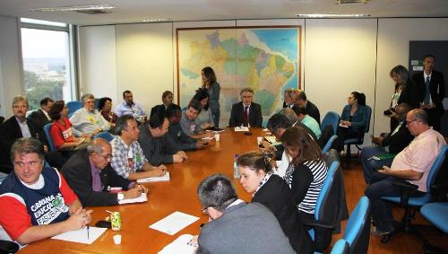
MPOG insiste em reajuste parcelado e abaixo da inflação para os SPF
O Fórum das Entidades Nacionais dos Servidores Públicos Federais (Fórum dos SPF) se reuniu com a Secretaria de Relações de Trabalho do Ministério do Planejamento, Orçamento e Gestão (SRT-Mpog) na tarde desta terça-feira (7) em Brasília. A SRT-Mpog não apresentou nova proposta e insistiu no reajuste parcelado em quatro anos que não cobre a inflação.
Sérgio Mendonça, Secretário de Relações de Trabalho no Serviço Público do Mpog, iniciou a reunião questionando qual era a resposta dos servidores à proposta de reajuste apresentada no último encontro, de 21,3% parcelados em quatro anos, 5,5% em 2016, 5% em 2017, 4,75% em 2018 e 4,5% em 2019. A resposta foi unânime: as assembleias das categorias rechaçaram o reajuste proposto e também qualquer possibilidade de parcelamento.
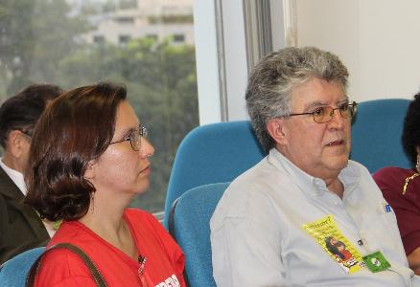
Em resposta, a SRT-Mpog pediu que os servidores fossem criativos, e que tentassem trabalhar em cima da proposta colocada. Os servidores reafirmaram a luta pelo reajuste de 27,3% em 2016, sem parcelamento, e que também querem debater com o governo os oito demais itens da pauta de reivindicações, como benefícios e a Convenção 151 da Organização Internacional do Trabalho (OIT).
O Fórum dos SPF sugeriu que uma nova reunião fosse marcada para a próxima semana, na qual o governo apresentaria melhorias na proposta. Sérgio Mendonça, no entanto, rejeitou a data e afirmou que como apenas a presidente Dilma Rousseff pode decidir sobre o tema, e como ela está viajando e não teria tempo hábil de estudar o tema, uma reunião na próxima semana não seria possível. Foi acordado, então, que uma nova reunião ocorrerá até o dia 21 de julho.
Paulo Rizzo, presidente do ANDES-SN, avaliou a reunião e criticou a intransigência do governo em negociar. “Minha avaliação é de que o governo estava com uma postura inflexível, colocando dificuldades para melhorar a proposta. Temos que continuar a greve dos SPF, que já está crescendo, para pressionar o governo. Sem isso, não teremos proposta melhor. Não podemos aceitar um reajuste abaixo da inflação e queremos negociar o restante da pauta de reivindicações”, disse o docente.
Confira aqui o Manifesto do Comando Nacional de Greve e Mobilização do Fórum das Entidades Nacionais dos SPF

